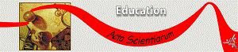
MODELO DE DECLARAÇÃO

DECLARAÇÃO DE REVISÃO GRAMATICAL DE ARTIGO

Eu,___________________________________________, declaro que me responsabilizo pela correção gramatical do artigo intitulado _____________________________________________________________________, de autoria de __________________________________________________________, submetido à revista Acta Scientiarum. Education.

Por ser verdade, firmo a presente.

Local, __________de _____________ de ________.

______________________________________________________________________
Assinatura do profissional responsável pela revisão

Titulação:_____________________________________________________________

